AWS Felhő

Belépni AWS-be, eljutni a Szerver készítéshez ( EC2 / Instances )
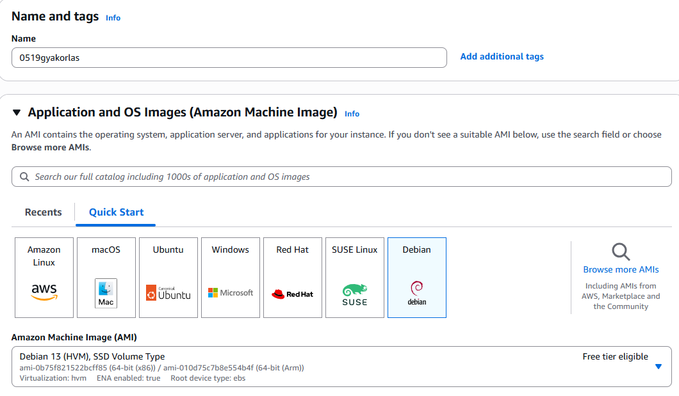
Valami név, majd a Debian OS

Csinálunk egy SSH kulcsot, fontos, hogy .ppk legyen ez a Putty-os kulcs

ADVANCED RÉSZ legalja, óda tudunk beírni Scripteket
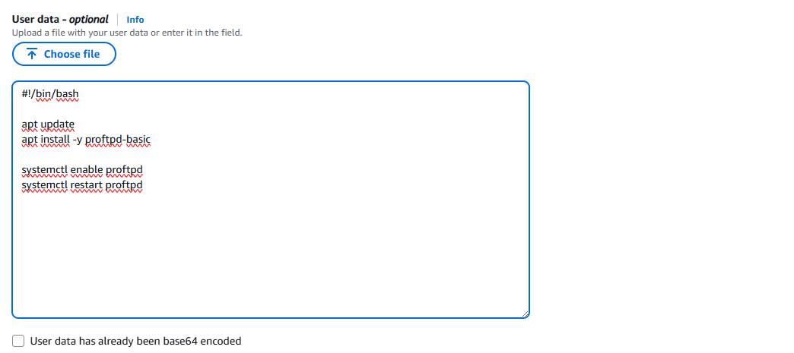
#!/bin/bash
apt update
apt install -y proftpd-basic

systemctl enable proftpd
systemctl restart proftpd

LAUNCH

PUTTY
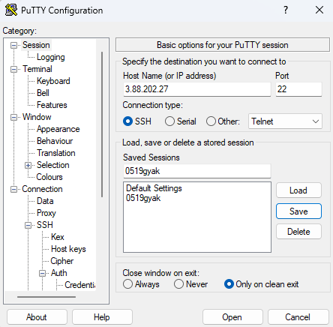
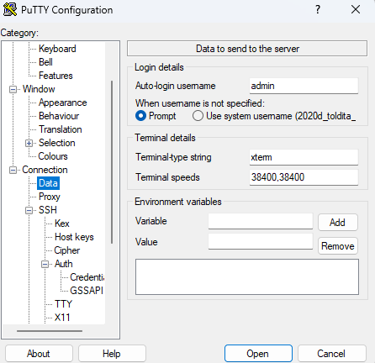
Kulcs megcsinálása ahogy szoktuk
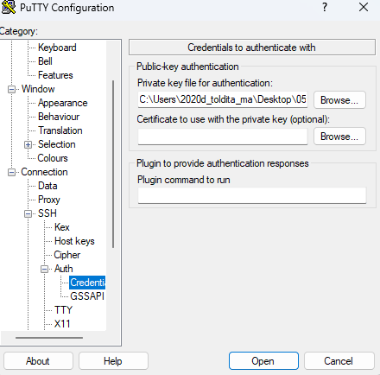

BEJUTOTTUNK
Sudo su -
Ellenőrizzük, hogy a script sikeresen lefutott
Systemctl status proftpd
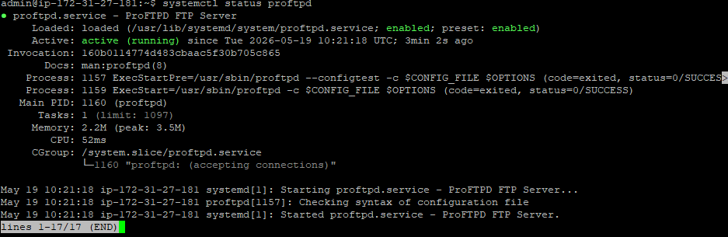

WinSCP
SFTP
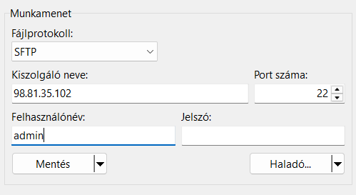
Haladó résznél
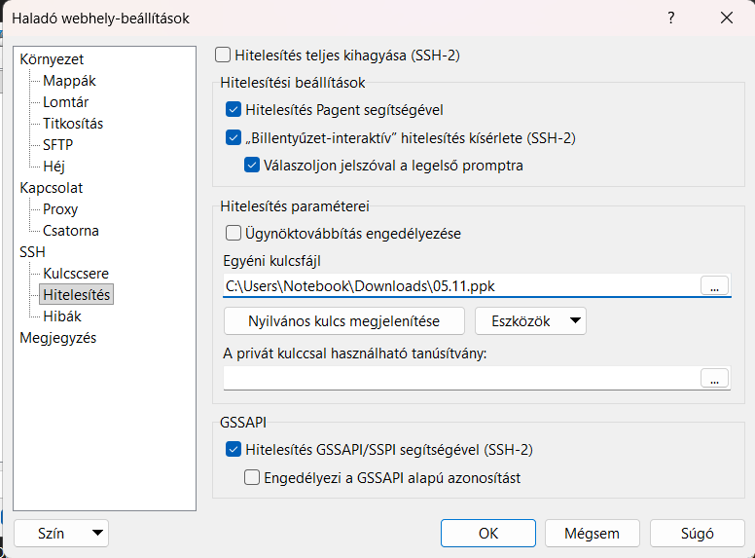
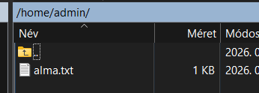
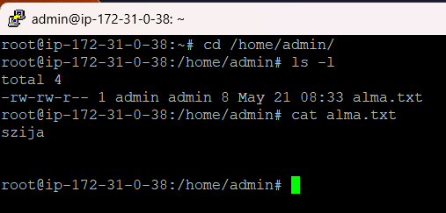

FTP – itt már szomorúbb
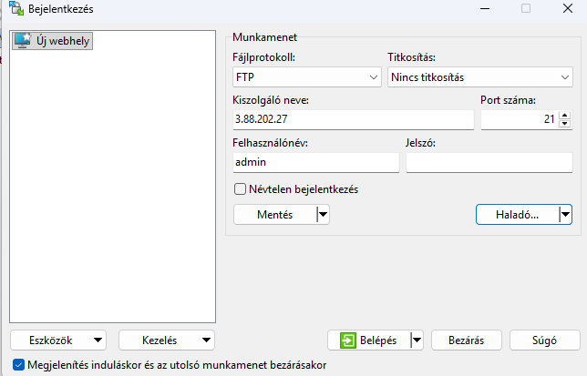
Haladó rész a jelszó miatt -> bemásoljuk az elérési útat
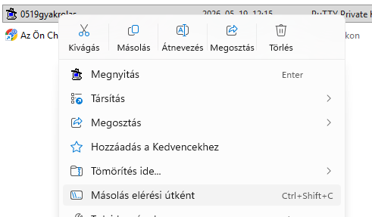

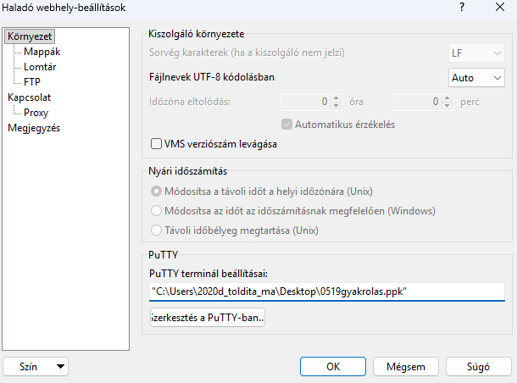

Indítás előtt AWS tűzfal
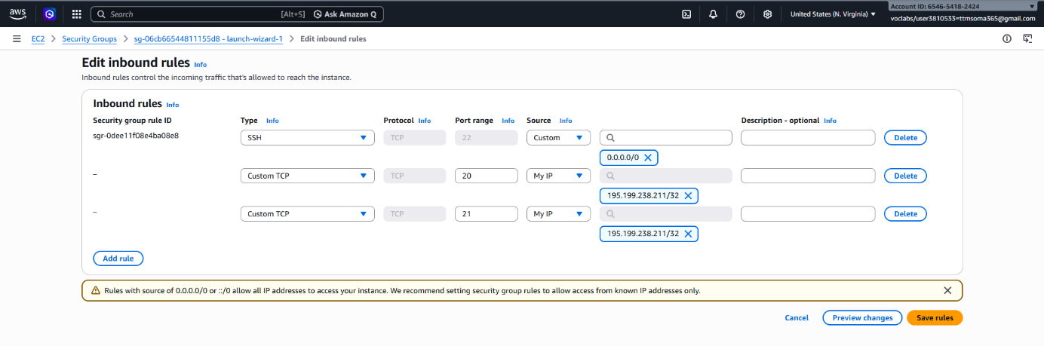
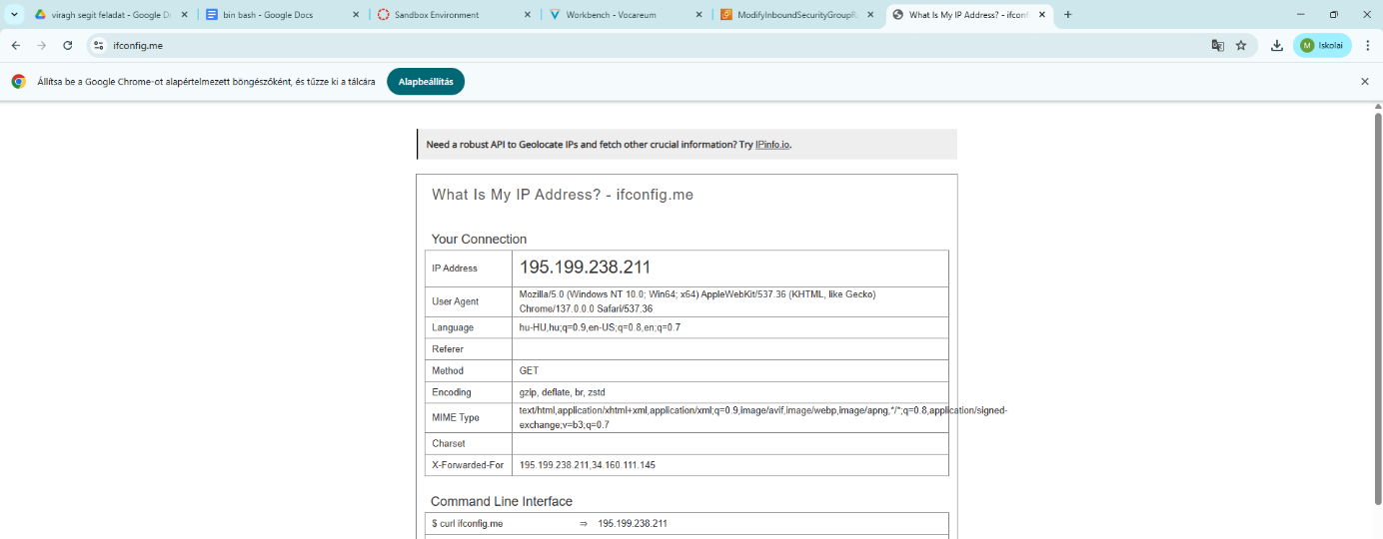
IP cím ellenőrzése, ha szeretnéd

MENTÉS – BELÉPÉS
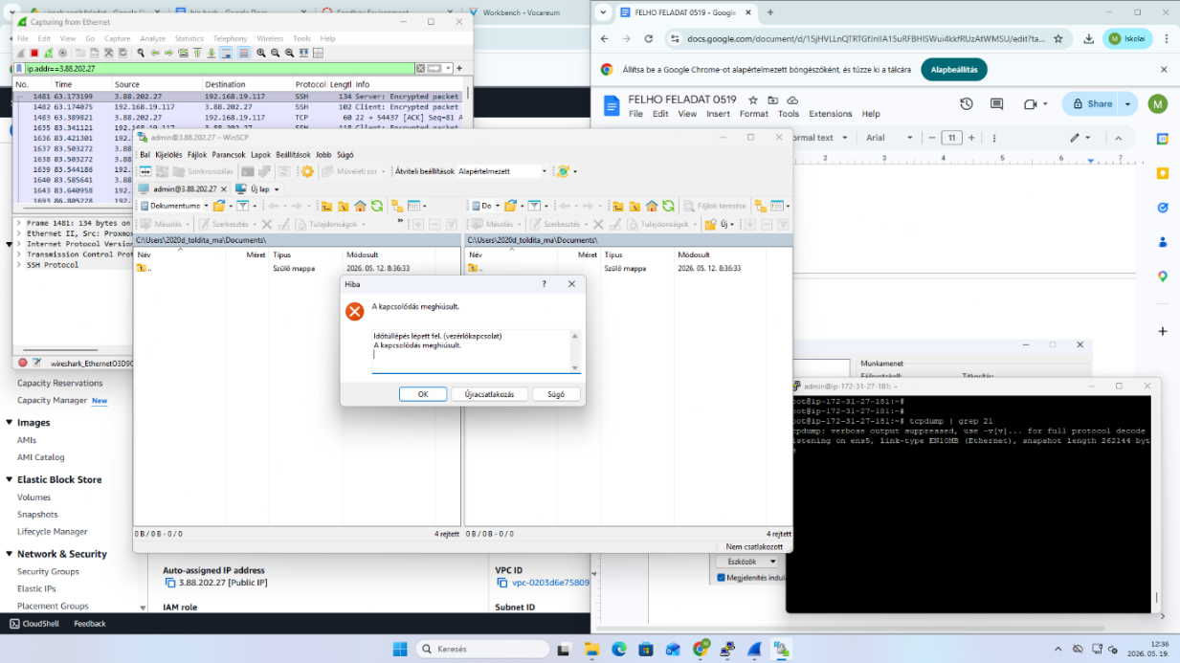
ENNEK KELL TORTENNIE, megfogja a Windows tűzfal
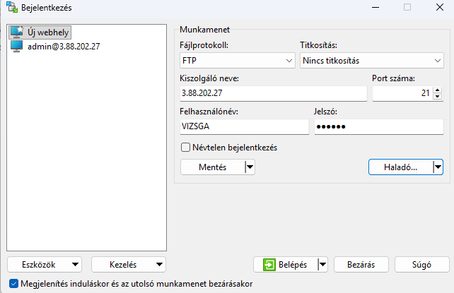
Próbálkozások: új felhasználó

Adduser VIZSGA

Jelszo vizsga

Passzív mód kikpacsolása
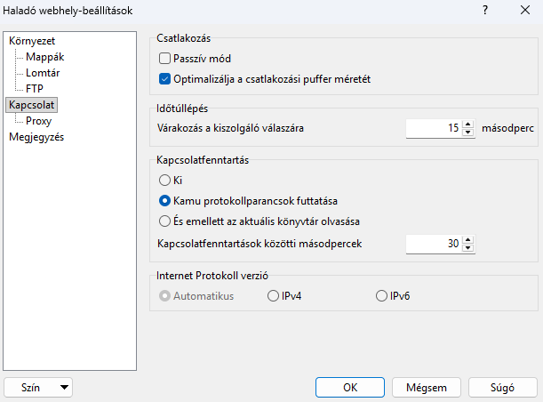
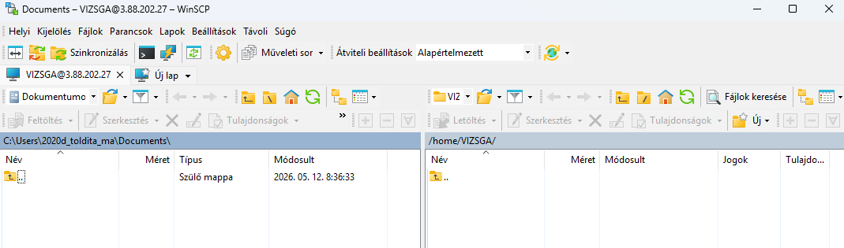
Még most sem jó, most is a Windows tűzfal

FTP – anonymous módban
Rootban
nano /etc/proftpd/proftpd.conf
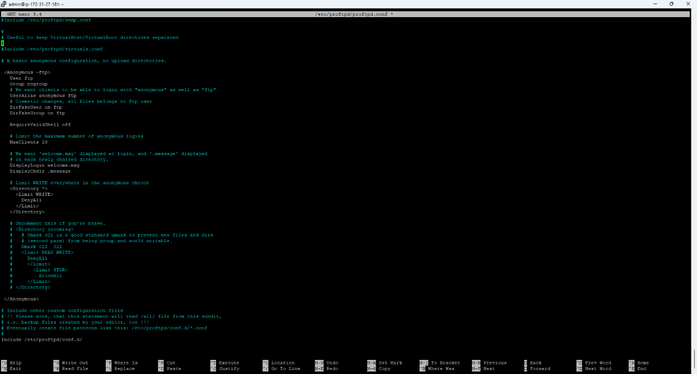
<Anonymous ~ftp> résztől az összes #-et kivenni (del+lenyíl) amig a </Anonymous> részhez nem érsz
Ctrl x yes
Systemctl restart proftpd

WINSCP UJRA
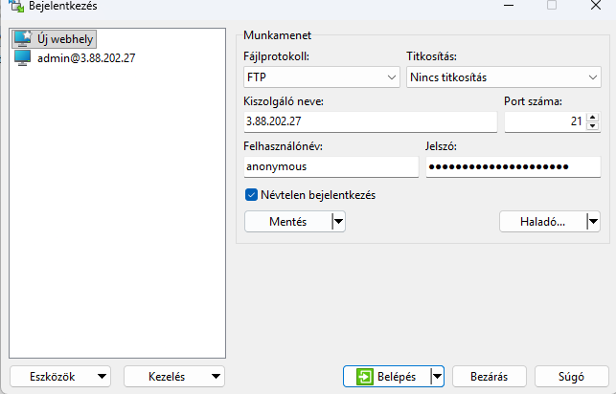
MEGJELENNEK A WIRESHARKBAN A KÉRÉSEK, DE MÉG NEM TUDUNK BELÉPNI

Ping – AWS tűzfal
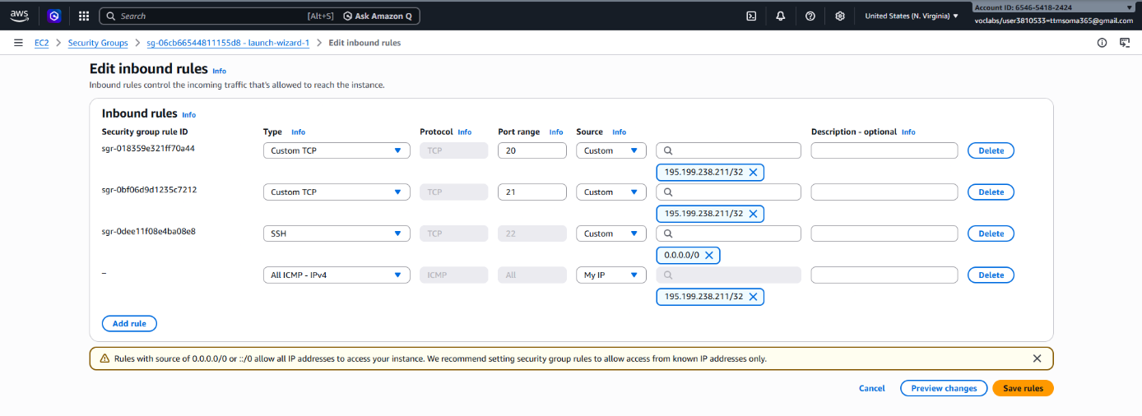
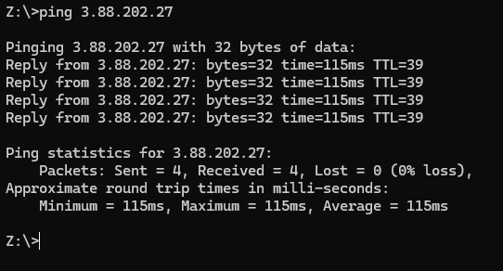
CMD-ből ment a ping, meg tudtuk pingelni a szerverünket a windows pc-ről, mert a tűzfalban engedélyeztük

Ellenőrzések / Probléma keresés
tcpdump
A lényege, hogy képes „lehallgatni” és valós időben megjeleníteni a hálózati kártyádon átmenő adatforgalmat. Segítségével pontosan láthatod, hogy milyen csomagok érkeznek a gépedre, és mik távoznak onnan. Kiválóan alkalmas hálózati hibák feltárására, biztonsági elemzésekre vagy épp protokollok tanulmányozására.

tcpdump port 21 -> nincs semmi, mert nem használjuk
tcpdump port 22 -> itt pedig van, mivel SSH-val vagyunk felcsatlakozva
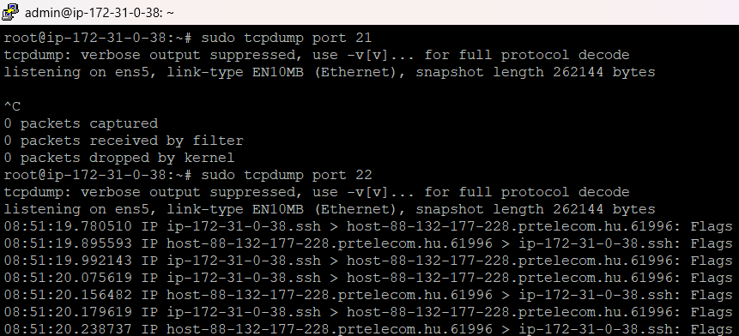

WireShark
A Wireshark lényegében a tcpdump „nagytestvére” – míg a tcpdump a parancssor bajnoka, addig a Wireshark egy színes, szagos, grafikus felülettel (GUI) ellátott hálózati protokoll-elemző program. A világ legelterjedtebb hálózati diagnosztikai eszköze.
Míg a tcpdump-nál nyers szövegeket kapsz, a Wireshark szépen rétegekre bontja a csomagokat (Ethernet, IP, TCP, FTP), így pontosan látod, melyik bit mit jelent.

(Ethernet után)

ip.addr == 98.81.35.102
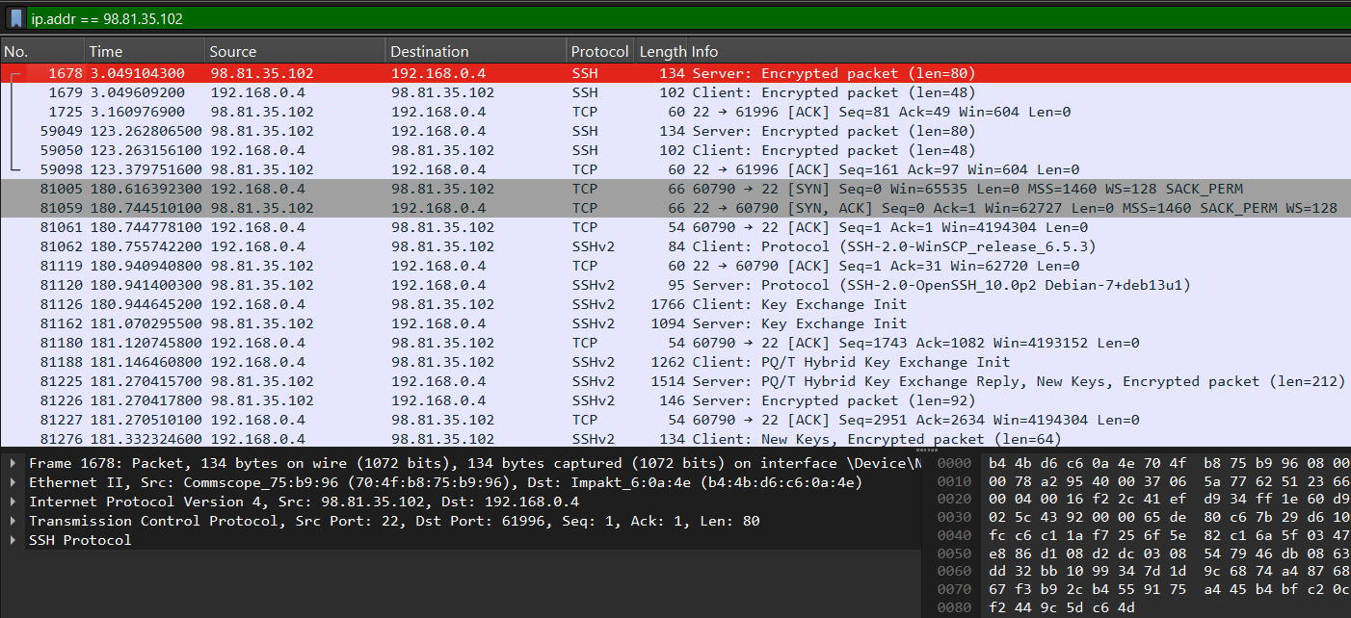
Ez megmutatja, hogy a fizikai gép beszél az AWS gépével

